 | 112 | INTEGROVANÝ ZÁCHRANNÝ SYSTÉM  Koordinačné stredisko
 | 150 | HASIČI
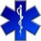 | 155 | RÝCHLA ZDRAVOTNÍCKA POMOC
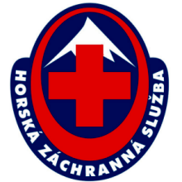 | 18 300 | HORSKÁ ZÁCHRANNÁ SLUŽBA
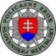 | 158 | POLÍCIA
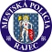 | 159 | MESTSKÁ POLÍCIA ... viac informácií
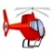 | 18155 | LETECKÁ ZÁCHRANNÁ SLUŽBA

